Dnat con Iptables

Ips e interfaces de cada maquina:

Para hacer esta práctica he puesto el cliente en una red distinta a la del equipo con los servicios ssh y nginx para simular una red externa publica que no tendría acceso normalmente a la red interna.

**Maquina servidor:**  
Esta en la vmnet2 con ip 172.28.100.100

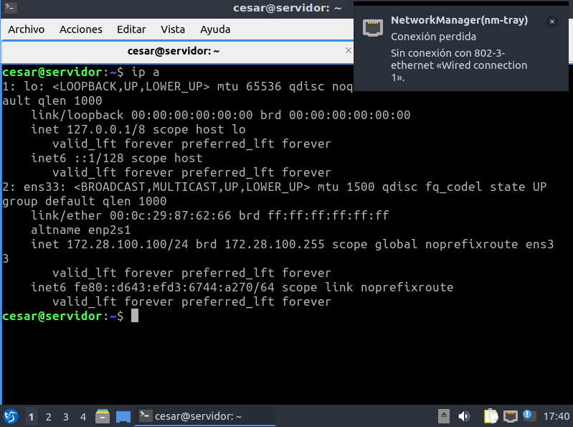

**Maquina firewall:**  
Esta en bridge, vmnet2 y vmnet3.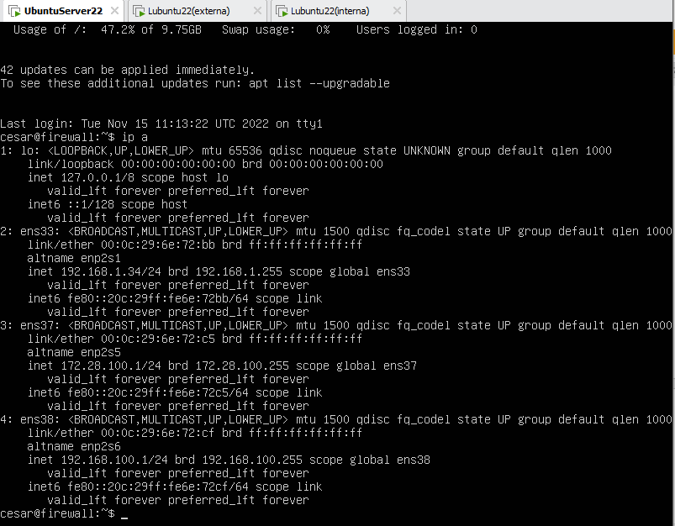

**Maquina cliente:**  
Esta en vmnet3 con ip 192.168.100.100 y sin puerta de enlace.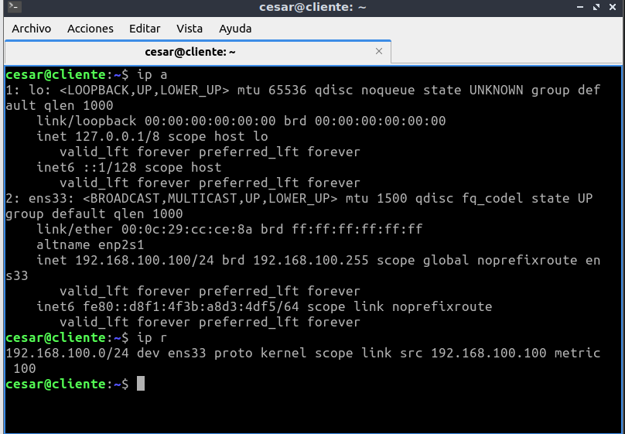

Instalación de los servicios SSH y Nginx

Instalar los servicios no tiene mas que un apt install con el correspondiente programa y listo. Si no cambiamos nada, el ssh usará el puerto 22 y el nginx el 80.

**Captura del ssh funcionando**

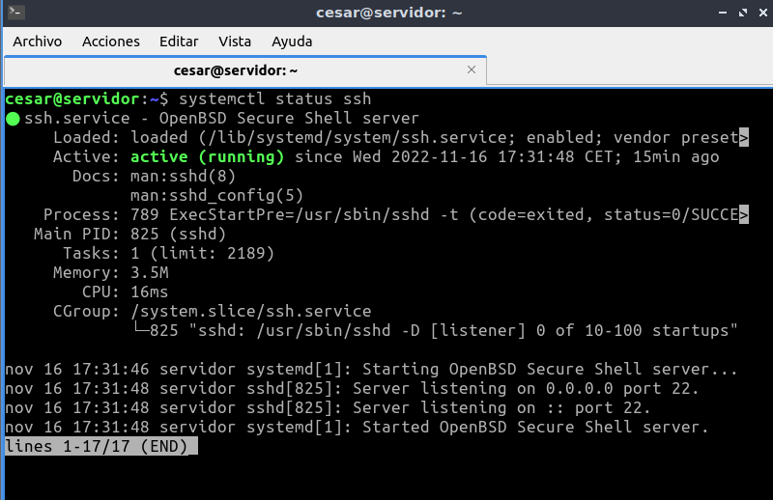

**Captura del nginx funcionando**

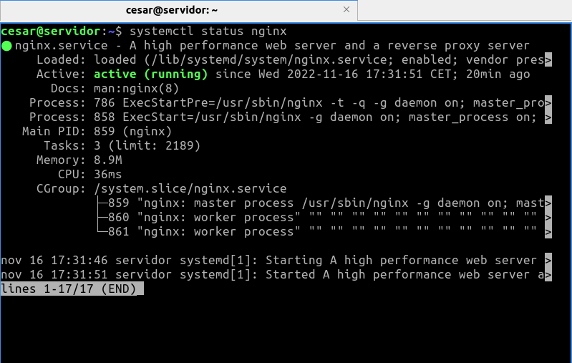

Configuración en el cortafuegos.

Lo primero es activar el forward en el archivo sysctl.conf.

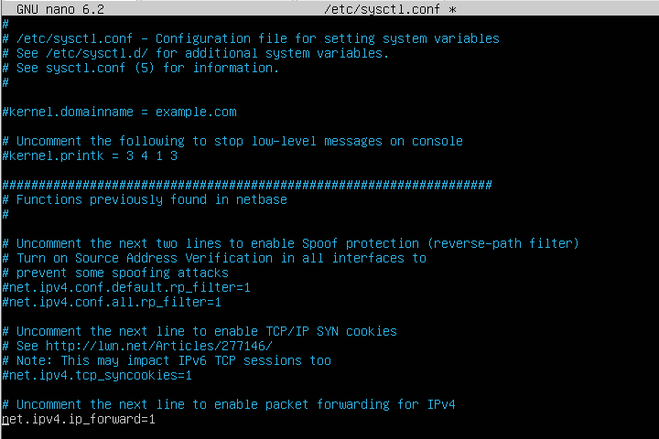

Ponemos las políticas por defecto en DROP y permitimos las conexiones ssh para poder trabajar mejor desde el mobaXterm.

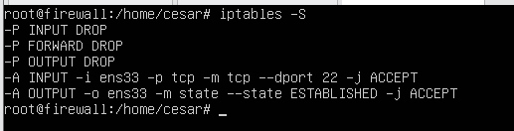

Ahora vamos a declarar las normas de prerouting para que el cliente pueda conectarse al servidor. Para ello vamos a ver que puertos estan ya en uso en el firewall y asi coger uno libre.

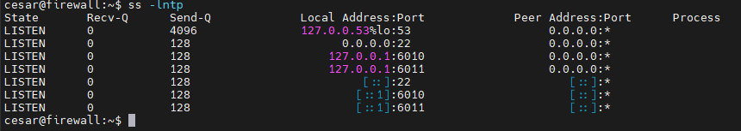

Vemos que el puerto 80 esta libre, así que será el que asignemos para la conexión  
http. Por el contrario el puerto 22 ya esta en uso para la conexion ssh hacia el propio firewall, por lo que tendremos que usar otro. En este caso usaremos el 50000 que no tiene ningún uso preestablecido como pudiera ser el 443(HTTPS). He tenido que activar el forward porque si no, con todo en drop, la conexión no se realizaba.

**Activación del forward entre los dos interfaces.**

Aun habiendo activado el forward se puede ver más adelante que los ping siguen sin  
ir, por lo que solo se esta permitiendo el tipo de conexiones que nosotros permitamos mas adelante.

**Captura del comando a introducir para permitir el ssh.**



**Captura de que el ssh esta funcionando pero el ping no.**

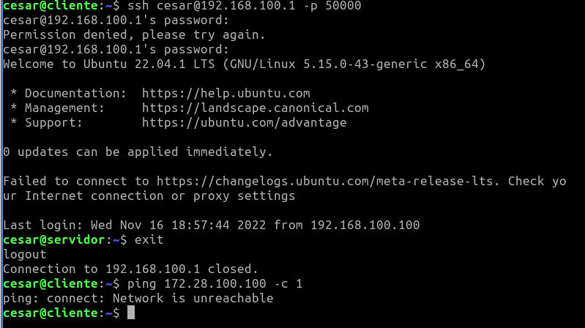

**Captura del comando a introducir para permitir el http**



**Captura de que la conexión http funciona**

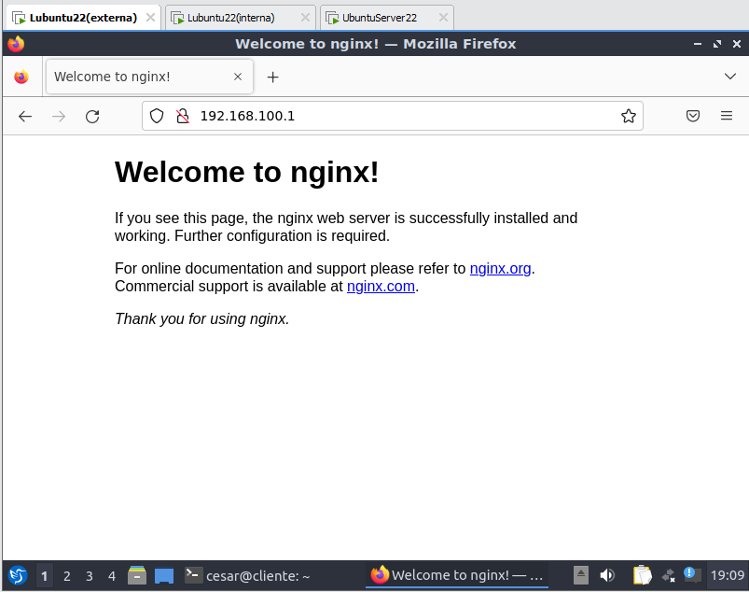

Vamos a cambiar el html para ver que se aplican los cambios al recargar la pagina.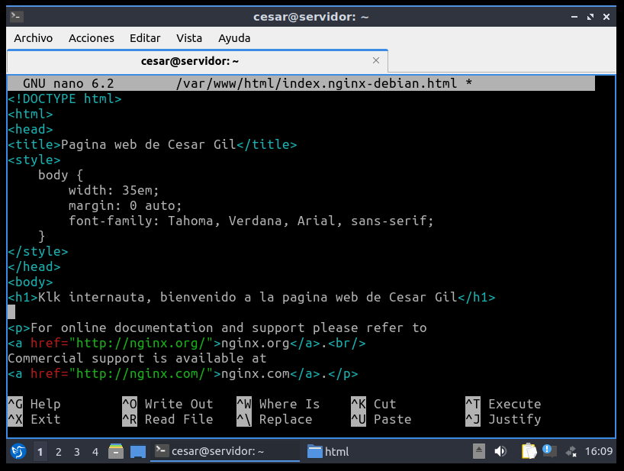

**Ahora reiniciamos el nginx y vamos a la maquina cliente a ver si se han aplicado los cambios.  
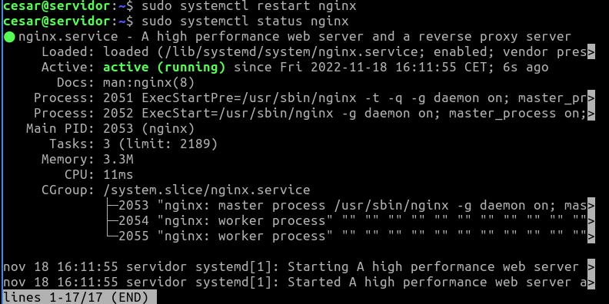**

**Captura de los cambios desde el cliente**

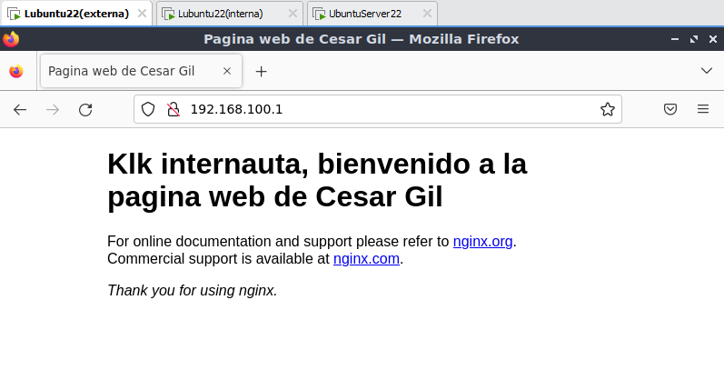

**Listado de reglas iptables utilizadas.**